- En Inicia por sección de Pymes, se ve en dos cajas cortadas Nos apasiona….. hacer crecer tu negocio. Revisar si se puede unir el mensaje y no dividido en 2 secciones.

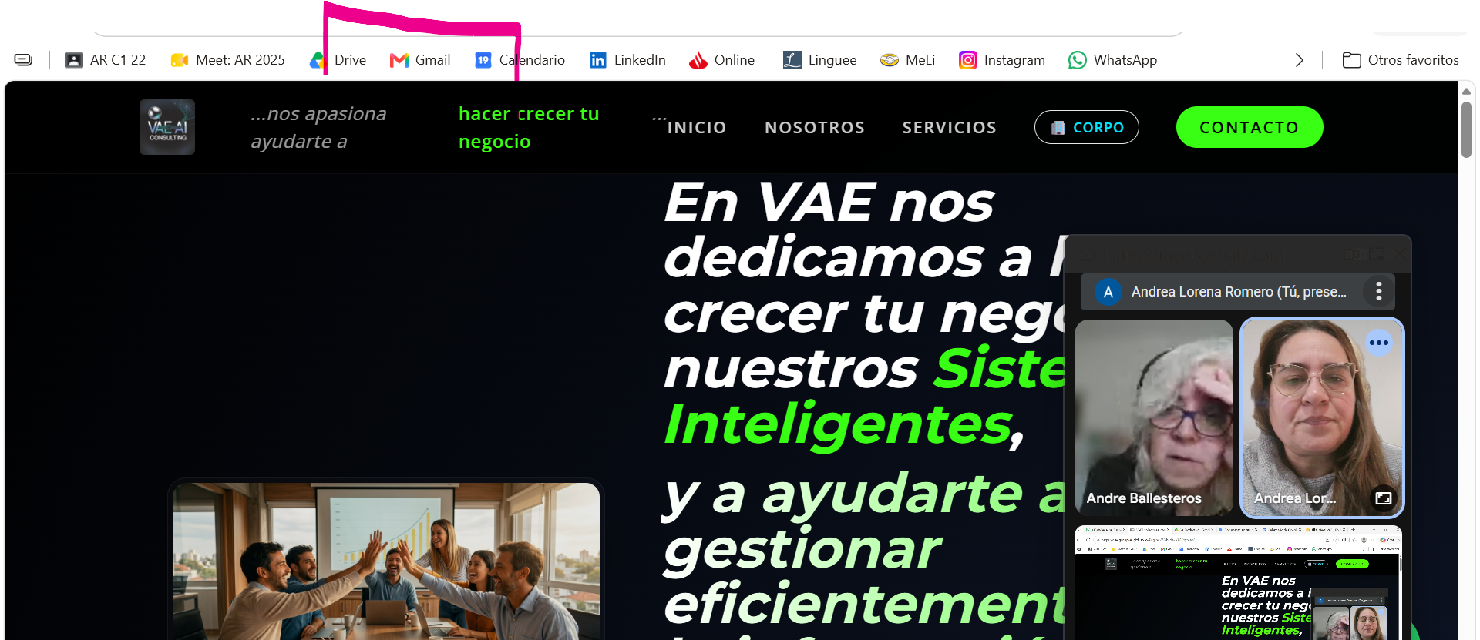

- Están muy grande el tamaño de la fuente, hay que hacerlo un toque más delicado.

- Modificar el Desde VAE, venimos a hacer que la tecnología trabaje para las personas y para las metas de tu negocio.

Sugerimos poner la misma de Corpo
Ingeniería, Estrategia y Humanidad
Somos un equipo multidisciplinario con más de 20 años de trayectoria en ingeniería, tecnología y desarrollo humano. No solo aplicamos tecnología: la conectamos con las personas y los objetivos de negocio.
Diseñamos soluciones inteligentes con una mirada práctica, acompañando a cada cliente en la selección y sostenimiento de herramientas que fortalecen su operación real.

- Nuestra Paleta de colores es:
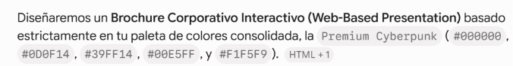
la Premium Cyberpunk (#000000, #0D0F14, #39FF14, #00E5FF, y #F1F5F9).
- Ver el hipervínculo a la página definitiva.

